HTML復習課題
画面タイトル(<title>)：「HTML復習」

1. 課題の概要
ジョブテクスクールの学校案内ページを題材に、指定されたHTML要素をすべて使ってページを作成してください。CSSによる装飾は一切不要です（style は考慮しません）。要素の使い方・意味を正しく理解し、構造として正しいHTMLを組み立てることが目的です。

2. コンテンツの参考構成
以下の流れを目安に、ジョブテクスクールの内容でページを作成してください。
- header：スクール名・キャッチコピー
- 学校の方針（div + h2 + p + br + span + a）
- キャンパスの様子（div + h2 + figure + img）
- 人気の講座（div + h2 + ul・li 3項目）
- 出張講座の流れ（div + h2 + ol・li 3項目）
- 受講について（div + h2 + dl・dt・dd 2項目）
- 開講講座スケジュール（div + h2 + table：colspanで表タイトル行を結合、rowspanで同じ講座名を縦結合）
- アクセスマップ（div + h2 + table）
- footer：コピーライト表記

3. 完成形（見本）
スタイルを当てていないため、下記のような無装飾の見た目になります。要素の出現順序・内容の対応関係を確認しながら作成してください。
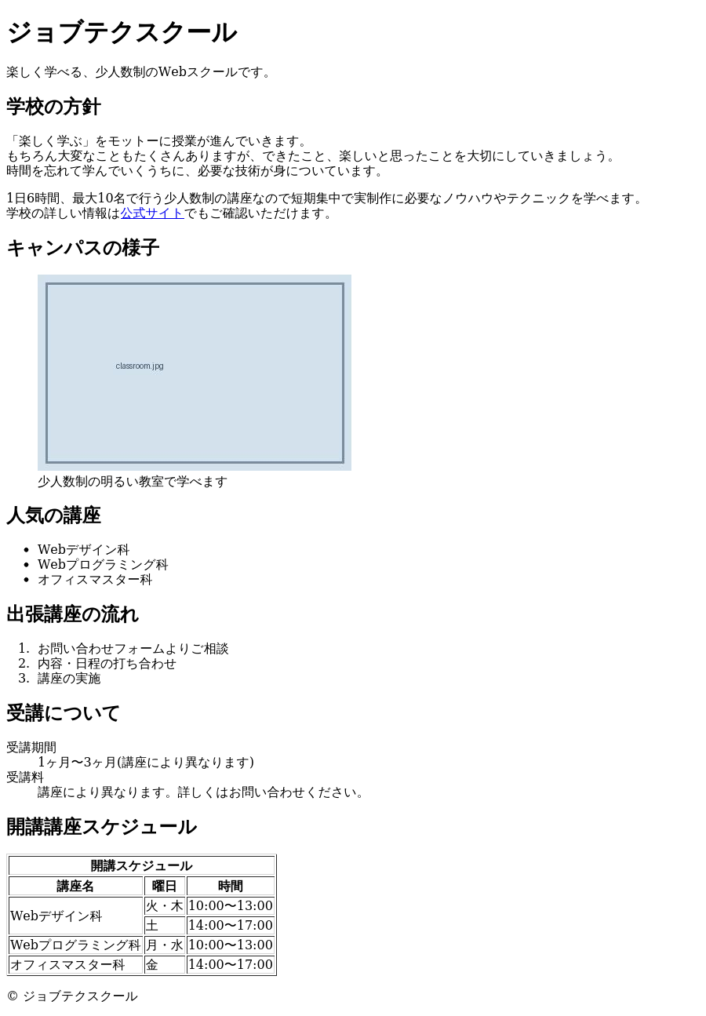

4. 構築条件
- head内のタイトルは <title>HTML復習</title> に設定すること
- 指定要素をすべて最低1回は使用すること（ul/ol/dlは項目数指定を厳守）
- aタグには target 属性を指定すること
- table内に colspan を使ったセル結合と rowspan を使ったセル結合をそれぞれ1箇所以上含めること
- インデントを揃え、読みやすいコードにすること

